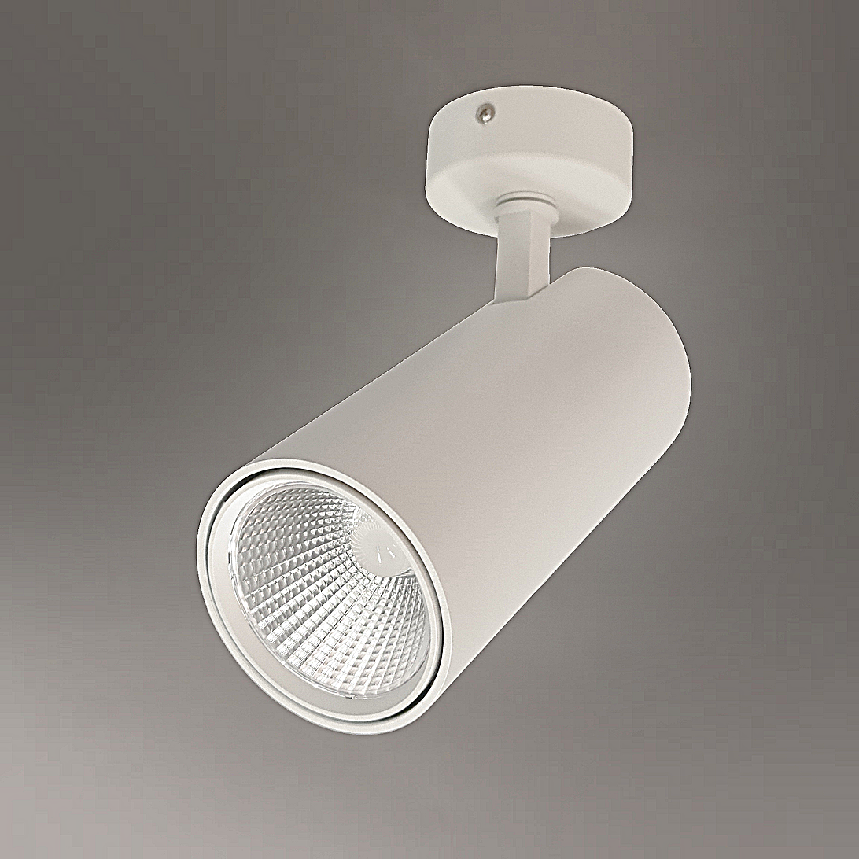**Leuchtenname:** l.une L ceiling  
  
**Artikelnummer:** 808759  
  
**Serienbeschreibung:**l.une Ceiling Strahler

Für Deckenanbau mit integriertem Betriebsgerät. Gehäuse als Aluminiumdruckguss-Kühlkörper ausgebildet, zur Aufnahme der Hochleistungs-LED-Platine mit optimalem Wärmemanagement, stabilisierter Farbtemperatur und gutem Farbwiedergabeindex. Mit Kunststoffreflektor und optischer Linse für rotationssymmetrische Lichtverteilung. Ausführung mit wärmebeständiger Verdrahtung.  
  
**Merkmale:**- Aufbaustrahler

- Dreh- und schwenkbar 90°

- Betriebselektronik in Leuchte integriert

- Flimmerfreies Licht

**Mögliche Modifikationen:**- Dali dimmbar

- Farbe Schwarz

**Auf Anfrage ohne zusätzliche Kosten:**-  
  
**Gewicht (kg):** 1,3  
  
**Farbe:** Weiß  
  
**Lichtfarbe / Lichttemperatur (K):** 4000  
  
**Schutzart (-):** IP20  
  
**Schutzklasse (-):** I  
  
**Abmessungen (mm):** Breite: 0mm; Höhe: 181mm; Länge: 0mm  
  
**Einbautiefe (mm):** -  
  
**Pendellänge (mm):** -  
  
**Deckenausschnitt (mm):** -  
  
**Gesamtlichtstrom (lm):** 119  
  
**Farbwiedergabeindex Ra (-):** >80  
  
**Lichtaustrittswinkel (Grad):** 55  
  
**Gesamtlichtstrom (lm):** 3681  
  
**Gesamtlichtstrom direkt / indirekt (lm):** 3681 / -  
  
**Systemleistung (W):** 31  
  
**Systemleistung direkt / indirekt (W):** 31 / -  
  
**Betriebsgerät:** SCHALTBAR  
  
**Betriebsgerätbeschreibung:** nicht dimmbar / schaltbar  
  
**Einheitliche Blendungsbewertung (URG):** <24  
  
**Lichtverteilung direkt / indirekt (%):** 100 / 0  
  
**Produktvariantenbeschreibung:** -